Министерство образования Российской Федерации

Пензенский государственный университет

Кафедра «Вычислительная техника»

**ОТЧЕТ**

по лабораторной работе №1

по курсу «Программные средства проектирования цифровых устройств»

на тему «Графические интерфейсы»

**Выполнили студенты группы 21ввв1:**

Лобанов Р.И.

Антропов Д.В.

**Приняли**

Юрова О.В.

Карамышева Н.С.

Пенза 2024

**Цель работы:** научиться разрабатывать приложения, обладающие графическим интерфейсом пользователя, с использованием библиотеки Swing.

**Задание на лабораторную работу**: вычислить определенный интеграл функции в соответствии с вариантом задания (Приложение 1). Разработать приложение, обладающее графическим интерфейсом с использованием языка Java и библиотеки Swing. Приложение должно содержать 3 поля ввода (JTextField), доступных для редактирования, и соответственно таблицу (JTable) с четырьмя колонками:  нижняя граница интегрирования, верхняя граница интегрирования, шаг интегрирования и результат вычисления.  Кроме того, должны присутствовать 3 кнопки (JButton):  добавить, удалить, вычислить. Для добавления/удаления строки и вычисления значения определенного интеграла для функции в соответствии с вариантом задания (Приложение 1) и параметров выделенной строки таблицы. Результат должен выводиться в четвертой колонке, которая не доступна для редактирования. Оформление лабораторной работы должно быть выполнено в соответствии с требованиями, приведенными в Приложении 2.

**Приложение 1. Варианты лабораторных заданий**

|  |  |
| --- | --- |
| Номер варианта | Функция |
| 5 |  |

**Листинг:**

import javax.swing.*;

import javax.swing.table.DefaultTableModel;

import java.awt.event.ActionEvent;

import java.awt.event.ActionListener;

public class NewForm {

double lowBorder = 0; //down

double highBorder = 0; //upp

double step = 0; //step

private JPanel panel1;

private JTextField lowBorderTextField;

private JTextField highBorderTextField;

private JTextField stepTextField;

private JButton CalcButton;

private JButton AddButton;

private JButton DelButton;

private JTable table1;

private JScrollPane scrollPane1;

DefaultTableModel model = (DefaultTableModel) table1.getModel();

public NewForm() {

CalcButton.addActionListener(new ActionListener() {

@Override

public void actionPerformed(ActionEvent e) {

for(int row = 0; row < table1.getRowCount(); row++){

if(table1.getValueAt(row,0) != "" && table1.getValueAt(row,1) != "" && table1.getValueAt(row,2) != ""){

step = Double.parseDouble(table1.getValueAt(row, 0).toString());

highBorder = Double.parseDouble(table1.getValueAt(row, 1).toString());

lowBorder = Double.parseDouble(table1.getValueAt(row, 2).toString());

table1.setValueAt(integrate(lowBorder, highBorder, step), row, 3);

}

}

}

});

AddButton.addActionListener(new ActionListener() {

@Override

public void actionPerformed(ActionEvent e) {

model.addRow(new Object[]{stepTextField.getText(), highBorderTextField.getText(), lowBorderTextField.getText()});

}

});

DelButton.addActionListener(new ActionListener() {

@Override

public void actionPerformed(ActionEvent e) {

model.removeRow(table1.getSelectedRow());

}

});

}

public static void main(String[] args) {

JFrame frame = new JFrame("Integrator √x");

frame.setLocationRelativeTo(null);

frame.setContentPane(new NewForm().panel1);

frame.setDefaultCloseOperation(JFrame.EXIT_ON_CLOSE);

frame.pack();

frame.setVisible(true);

}

public static double integrate(double lowBorder,double highBorder,double step){

double square;

double sum = 0;

double x;

sum += Math.exp(-lowBorder);

for (x = lowBorder+step;x < highBorder;x+=step){

if (x >= highBorder){

x-=step;

break;

}

sum += 2*Math.exp(-x);

}

square = step*sum/2;

square += (highBorder-x)*Math.exp(-highBorder)/2;

return square;

}

private void createUIComponents() {

scrollPane1 = new JScrollPane(table1);

String[] columnNames = {"Шаг", "Верхний", "Нижний", "Результат"};

String[][] data = {

};

table1 = new JTable(data, columnNames);

table1.setModel(new DefaultTableModel(data, columnNames)

{public boolean isCellEditable(int row, int column){

return column != 3;

}}

);

}

}

Вывод программы:

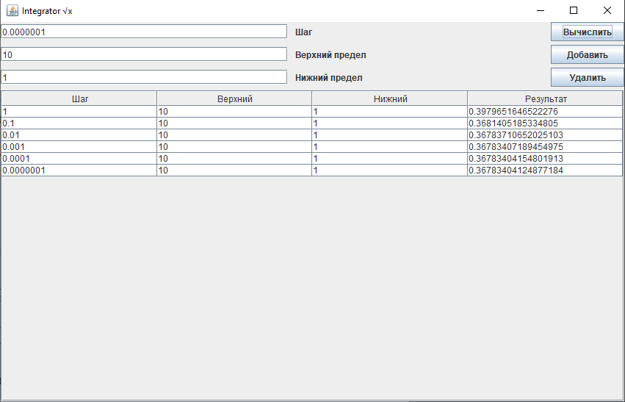

Проверили вывод алгоритма:

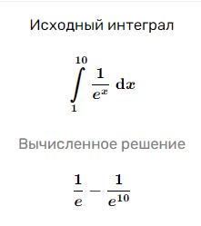



Алгоритм выводит правильный результат.

**Вывод**: научились разрабатывать приложения, обладающие графическим интерфейсом пользователя, с использованием библиотеки Swing.